单位(章)：体育学院 现职称：讲师(中专) 申报职称：讲师 方式：改系列
年度烟台大学教师系列申报职称情况一览表（学校评议用）

推荐单位意见 | 申报人承诺 | 是否连续第三年申报相同教师职务 | 专业课教师(是)
本单位已审核申报人基本条件和材料，符合《烟台大学职称评审条件》规定的申报条件，经评议，其推荐位次为 / 。  负责人签名： | 本人所提供的个人信息和证明材料真实准确，对因提供有关信息、证件不实或违反有关规定造成的后果负责。  申报人签名： | 是否连续第三年申报相同教师职务 | 专业课教师(是)
 | 本人所提供的个人信息和证明材料真实准确，对因提供有关信息、证件不实或违反有关规定造成的后果负责。  申报人签名： | 是否连续第三年申报相同教师职务 | 公共课教师( )
 | 本人所提供的个人信息和证明材料真实准确，对因提供有关信息、证件不实或违反有关规定造成的后果负责。  申报人签名： |  | 辅导员( )
一、基本情况
姓 名 |  | 宋爱霞 | 曾用名 |  | 无 |  |  | 性别 |  | 女 | 出生  年月 |  | 1974.02 | 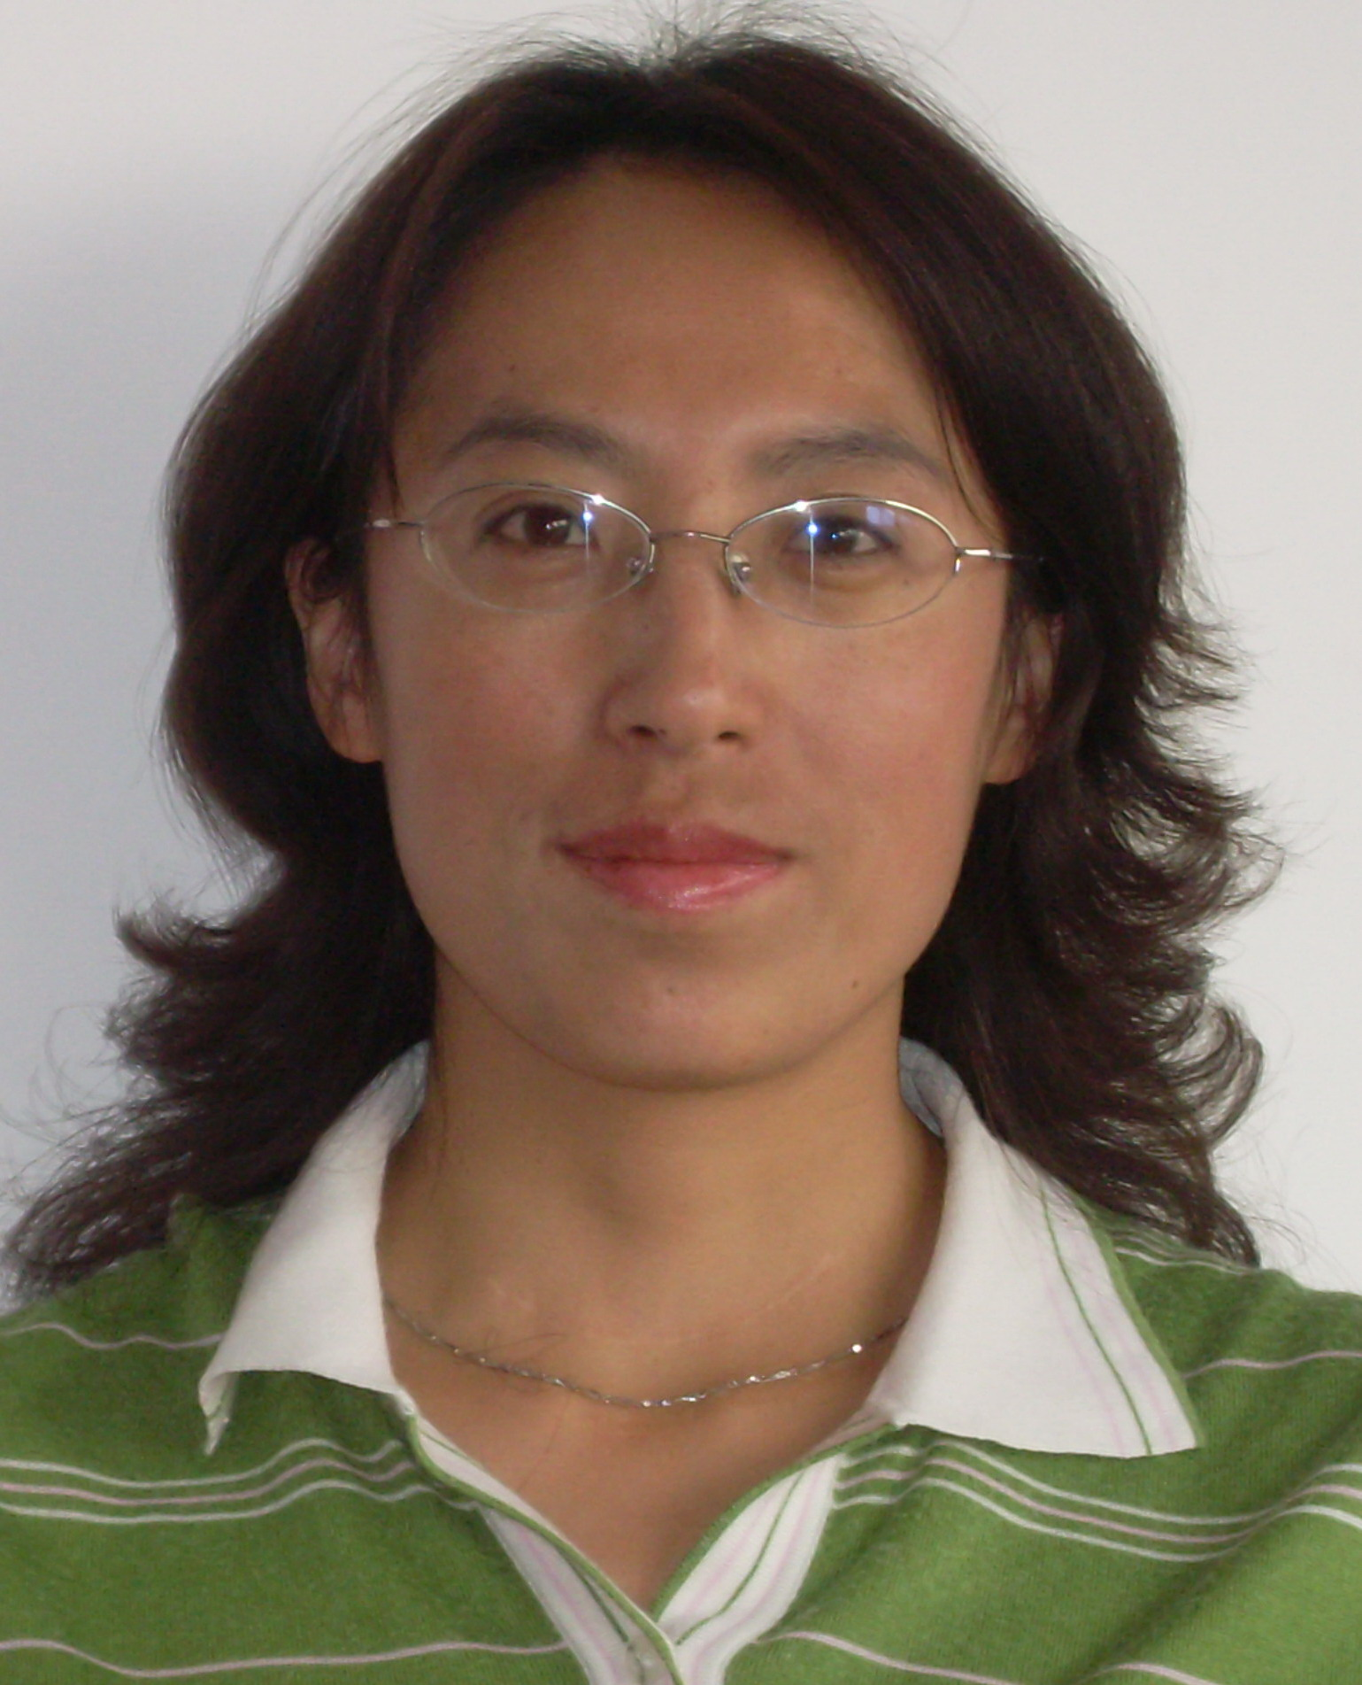
现任专业  技术职务 |  | 讲师（中专） | 首次聘  任时间 |  | 2003.08 |  |  |  |  | 首聘同职级时间
外语考  试情况 |  | 类别（ 英语-综合）  级别（B级 ） 成绩（ 83 ） |  |  |  |  | 计算机应用能力  考试情况 |  |  |  |  |  | 合格
近五年年度考核结果 |  | 2009合格，2010合格，2011优秀，2012合格，2013合格
学  习  经  历 | 起止时间 |  |  | 学历 |  | 学位 |  |  | 所学专业 |  |  | 学位授予学校
学  习  经  历 | 1993年9月-1997年7月 |  |  | 本科 |  | 学士 |  |  | 体育教育学 |  |  | 东北师范大学
学  习  经  历 | 1997年9月-2000年7月 |  |  | 研究生 |  | 硕士 |  |  | 运动人体科学 |  |  | 东北师范大学
进  修  情  况 | 起止时间 |  |  | 进修单位 |  |  |  |  |  |  |  | 进修内容及成绩
工  作  简  历 | 起止时间 |  |  | 工作单位 |  |  |  |  |  |  |  | 专业技术职务 |  |  | 行政职务
工  作  简  历 | 2000年7月-2003年12月  2003年12月-至今 |  |  | 烟台市体育运动学校  烟台大学 |  |  |  |  |  |  |  | 教师  教师 |  |  | 无
人事部门审核人签名

二、任现职以来业绩综述
任现职以来，在教育教学、实验室多媒体教室的建设和管理、导师工作、科研工作等方面履行了自己的工作职责。
思想上，热爱本职工作，把教学工作放在首位，爱学生，努力做到既教书又育人，坚持政治学习，在思想言论和行动上始终与党中央保持一致。
教学工作：担任《运动生物力学》、《学校体育学》、《体育教学论》三门课程以及《运动生物力学》实验的教学任务。教学是工作的中心，排在第一位，努力把先进的知识带给学生，注重学生实践能力的培养。我的目标是：学生乐学学会。把每一堂课都当成新授课来准备，在课件内容、授课方式、课堂设计上每学期都有改进。课外给学生布置大量作业，建立体育教育方向的公共群，给学生写信，组织学院的优秀教案评比展览活动，辅导考研和考教师学生等等。2011年全年工作考核为“优秀”,2013年获“烟台大学第五届青年教师教学活动二等奖”。
导师工作：2010年10月从李老师手里接手导师工作，在领导、老师和学生的帮助下，班级氛围团结向上、积极进取。多项比赛从原来的院内垫底到进入前三名；课堂出勤率得到多位任课老师的表扬；班里的团支部组织的团日活动有声有色，“怀念党程，你我同行”暑期社会实践上了当地报纸，获得学院一等奖，还有被失主赠予“拾金不昧”的锦旗；在南校区，宿舍卫生全院名列前茅。作为导师，关心、信任每一个学生，帮助他们成长进步、实现理想：根据学生考研、考教师、考公务员目标不同，给予他们不同的指导，毕业时，我们班创下建院以来多个纪录，有4人考上研究生，其中有一人考上最高学府--北体，3人考上事业编公务员。被院里特别授予“班级进步奖”。个人获“2010-2012学校优秀导师奖”。
实验室工作：负责实验室的建设与管理，做到了花少钱办好事，其他上报给教务处和大学实验管理科的材料都尽量做到了及时准确，没有纰漏。
科研方面：任现职以来，已满足申报中级职称业绩条件，在本领域国内刊物上正式发表论文两篇，具体为《我国短道速滑女子弯道滑跑技术的生物力学分析》，冰雪运动，2001，（3）：20-21；
《我国优秀女子举重选手过硬上挺技术形成规律的探索》，山东师范大学学报，2012，27（1）：170-172

三、任现职以来业绩达标条件（即符合《烟台大学职称评审条件》情况，限申报高级职务者填写）
条件 | 条款 |  | 支撑材料内容
审核人签名 |  | 1-文章类： 2-课题类： 3-获奖类： 4-教学类：

1、任现职以来完成课堂教学工作情况（课程类型：基础、专业、公共、选修）；
四、教学工作情况
学期 | 讲授课程名称以及其他教学任务 | 课程类型 | 学生  人数 | 授课对象 | 学时数 | 工作量 | 备注
2009-2010-1 | 体育教学论  运动生物力学理论课  运动生物力学实验课 | 专业课  专业课  专业课 | 112  117  117 | 本科生  本科生  本科生 | 36  44  40 | 185
2009-2010-2 | 体育教学论  学校体育学  学生论文指导 | 专业课  专业课  专业课 | 35  69  6 | 本科生  本科生  本科生 | 36  36  42 | 132
2010-2011-1 | 运动生物力学理论课  运动生物力学实验课 | 专业课  专业课 | 102  102 | 本科生  本科生 | 46  40 | 127
2010-2011-2 | 体育教学论  学校体育学  学生论文指导 | 专业课  专业课  专业课 | 69  68  7 | 本科生  本科生  本科生 | 36  36  49 | 141
2011-2012-1 | 运动生物力学理论课  运动生物力学实验课 | 专业课  专业课 | 103  103 | 本科生  本科生 | 46  50 | 144
2011-2012-2 | 体育教学论  学校体育学  学生论文指导 | 专业课  专业课  专业课 | 62  79  6 | 本科生  本科生  本科生 | 34  34  42 | 131
2012-2013-1 | 运动生物力学理论课  运动生物力学实验课 | 专业课  专业课 | 131  131 | 本科生  本科生 | 46  50 | 145
2012-2013-2 | 体育教学论  体育教学论  学校体育学  学生论文指导 | 专业课  专业课  专业课  专业课 | 83  86  130  13 | 本科生  本科生  本科生  本科生 | 32  32  36  91 | 239
2013-2014-1 | 运动生物力学理论课  运动生物力学实验课 | 专业课  专业课 | 130  130 | 本科生  本科生 | 46  50 | 144
2013-2014-2 | 学校体育学  学生论文指导 | 专业课  专业课 | 125  11 | 本科生  本科生 | 32  77 | 127
教学管理部门审核人签名：
2、教学效果评价结果
2009-2010良好；2010-2011良好； 2011-2012优秀；
2012-2013优秀；2013-2014优秀
教学督导与评价部门审核人签名：

1、任现职以来的论文、著作、作品（备注栏内填写:①被收录或转载、摘录的影响因子或他引次数，且提交相关证明；②是在职进修期间的成果，此栏填写“在职攻读学位”或“在职博士后”）
五、代表性学术成果及科研情况

刊发  时间 | 论文、著作名称 |  |  | 位次 |  | 报刊或出版社 |  |  |  | 该论文、著作符合何款条件 |  |  |  | 备注
2001.02 | 论文：《短道速滑世界优秀运动员弯道滑行姿势的运动学分析》 |  |  | 1/2 |  | 冰雪运动
2012.03 | 论文：《我国优秀女子举重选手过硬上挺技术形成规律的探索》 |  |  | 1/2 |  | 山东师范大学学报
2、任现职以来承担科研项、获得科技奖励及取得国家发明专利情况（限三项）
起止时间 |  | 成果名称 |  | 位次 | 等级 |  |  | 经费 |  | 批准部门 |  | 符合何款条件 |  | 备注
 |  | 无
3、任现职以来承担教学教改项目、获得教学奖励以及取得的其他综合奖励奖励情况（限三项）
起止时间 |  | 名称 |  |  |  |  | 等级 |  | 位次 |  | 批准部门 |  | 符合何款条件
 |  | 无
4、连续第三年申报相同教师职务的人员，新增成果在此栏填写（成果描述项参照上述1、2、3项的格式要求，填写完整）
审核人签名 |  |  | 1 ： 2 ： 3 ：

